МИНИСТЕРСТВО ОБРАЗОВАНИЯ И МОЛОДЕЖНОЙ ПОЛИТИКИ
СВЕРДЛОВСКОЙ ОБЛАСТИ
Государственное автономное профессиональное образовательное
учреждение Свердловской области
«Каменск-Уральский радиотехнический техникум»

СОГЛАСОВАНО | УТВЕРЖДАЮ
Председатель цикловой комиссии | зам. директора
электро- и радиотехнического профиля | по учебно-производственной работе
________________М.М. Зарипова | _______________ Т.А. Исакова
«06» апреля 2020 г. | «06» апреля 2020 г.

КОНТРОЛЬНО-ОЦЕНОЧНЫЕ МАТЕРИАЛЫ
ДЛЯ ЭКЗАМЕНА (КВАЛИФИКАЦИОННОГО)
по ПМ.05 Участие в разработке и моделировании радиоэлектронных устройств
(в режиме дистанционного обучения)

специальность: 11.02.01 Радиоаппаратостроение
группа Р-440
Преподаватель Григорьева А.В.

Каменск-Уральский
2019

- ПАСПОРТ
Контрольно-оценочные материалы предназначены для контроля и оценки результатов освоения профессионального модуля ПМ.05 Участие в разработке и моделировании радиоэлектронных устройств
по специальности среднего профессионального образования
11.02.01 Радиоаппаратостроение
Профессиональные компетенции:
ПК 5.1 Участие в моделировании радиоэлектронных устройств.
ПК 5.2.Участие в разработке радиоэлектронных устройств.
Общие компетенции:
ОК 2. Организовывать собственную деятельность, определять методы и способы выполнения профессиональных задач, оценивать их эффективность и качество.
ОК 4. Осуществлять поиск, анализ и оценку информации, необходимой для постановки и решения профессиональных задач, профессионального и личностного развития.
ОК 5. Использовать информационно-коммуникационные технологии в профессиональной деятельности.

Количество вариантов экзаменационных заданий для экзаменующегося – 1.
Каждый вариант содержит 1 задание.

- ПАКЕТ ДЛЯ ЭКЗАМЕНУЮЩЕГОСЯ.
ВАРИАНТ №1
Тема. Выполнение построения приведенной схемы электрической принципиальной и оформление перечень элементов в САПР КОМПАС.
Коды проверяемых ОК и ПК: ОК 2, ОК 4, ОК 5, ПК 5.1.
Инструкция для обучающегося:
- время выполнения задания составляет 4 часа: с 09.00 до 13.00;
- задание выполняется дистанционно с домашнего компьютера. Информационные материалы будут направлены в день экзамена через социальную сеть «ВКонтакте» в 08.55;
- к выполнению экзамена допускаются студенты прошедшие инструктаж по технике безопасности при работе за компьютером. Прохождение инструктажа осуществляется через googile-форму (https://docs.google.com/forms/d/e/1FAIpQLSdAwvuKEJfbARL-9nsUj1cojRA9opjSZruZK_urYEhMncql-A/viewform) с личным подтверждением об ознакомлении. Ссылка на инструктаж по технике безопасности будет предоставлена через социальную сеть «ВКонтакте» в 08.30 в день проведения экзамена.
- после прохождения инструктажа, определите, схема какого устройства Вам приведена;
- выполните построение заданной схемы в САПР КОМПАС с учетом требований ГОСТ 2.701-84. Для этого Вы можете воспользоваться ГОСТ 2.701-84. Схема электрическая принципиальная должна быть скомпонована на формате А3 не нарушая наглядности и удобства пользования схемой;
- оформите перечень элементов в соответствии с требованиями ГОСТ 2.701-84 в САПР КОМПАС. Перечень элементов выполняет в одном документе со схемой, либо на одном листе, либо на отдельном;
- заполните основную надпись чертежа в соответствии с требованиями
ГОСТ 2.004-88;
- выполненные работы принимаются в личном сообщении через социальную сеть «ВКонтакте». Работы сдаются в формате PDF или JPEG;
- Проверка работ осуществляется преподавателем в день экзамена. По результатам экзамена будет сформирована сводная ведомость с оценками и отправлена студентам на следующий после экзамена день для ознакомления через социальную сеть «ВКонтакте».

- ПАКЕТ ЭКЗАМЕНАТОРА
3а. УСЛОВИЯ
Количество вариантов задания для экзаменующегося – 1
Время выполнения задания – 4 ч.
Оборудование и приспособления:
персональный компьютер с установленным ПО: САПР «КОМПАС».
Учебники:
- Анищенко, Л. М. Автоматизированное проектирование и моделирование технологических процессов микроэлектроники / Л. М. Анищенко, С. Ю. Лавренюк, В. В. Петрухин. – М. : Радио и связь, 1995. – 176 с.
- Аверин, В. Н. Компьютерная инженерная графика : учеб. пособие для студ. учреждений сред. проф. образования / В. Н. Аверин. – 5-е изд. - М. : Издательский центр «Академия», 2013. – 224 с.
- Кудрявцев, Е. М. КОМПАС-3D V6. Основы работы в системе / Е. М. Кудрявцев. – М. : ДМК Пресс, 2004. – 528 с.

3б. КРИТЕРИИ ОЦЕНКИ
Освоенные ПК | Критерии оценки результата | Оценка
Задание 1
ОК 4. Осуществлять поиск, анализ и оценку информации, необходимой для постановки и решения профессиональных задач, профессионального и личностного развития. | Определяет по схеме электрической принципиальной тип приведенного устройства | да | 0,5 б.
 |  | нет | 0 б.
ОК 5. Использовать информационно-коммуникационные технологии в профессиональной деятельности. | Производит подбор компонентов из библиотеки КОМПАС | да | 0,5 б.
 |  | нет | 0 б.
ПК 5.1 Участие в моделировании радиоэлектронных устройств. | Осуществляет правильное соединение подобранных компонентов | да | 1,0 б.
 |  | нет | 0 б.
 | Осуществляет обозначение компонентов схемы | да | 0,5 б.
 |  | нет | 0 б.
ОК 2. Организовывать собственную деятельность, определять методы и способы выполнения профессиональных задач, оценивать их эффективность и качество. | Подготавливает шаблон для перечня элементов в КОМПАС | да | 0,5 б.
 |  | нет | 0 б.
ПК 5.2.Участие в разработке радиоэлектронных устройств. | Оформляет перечень элементов в соответствии с требованиями  ГОСТ 2.701-84 | да | 1,5 б.
 |  | нет | 0 б.
 | Заполняет основную надпись чертежа в соответствии с требованиями  ГОСТ 2.004-88 | да | 0,5 б.
 |  | нет | 0 б.
Итог: |  |  | 5 б.
МИНИСТЕРСТВО ОБРАЗОВАНИЯ И МОЛОДЕЖНОЙ ПОЛИТИКИ
СВЕРДЛОВСКОЙ ОБЛАСТИ
Государственное автономное профессиональное образовательное
учреждение Свердловской области
«Каменск-Уральский радиотехнический техникум»
Рассмотрено цикловой комиссией электро- и радиотехнического профиля  Председатель  ______ М.М. Зарипова  подпись инициалы, фамилия  «06» апреля 2020 г. | КОМПЛЕКСНОЕ ЗАДАНИЕ № 1  на экзамен квалификационный  По ПМ.05 Участие в разработке и моделировании радиоэлектронных устройств  Группа Р-440 | УТВЕРЖДАЮ  Зам. директора  по учебно-производственной работе  __________ Т.А. Исакова  подпись инициалы, фамилия  «06» апреля 2020 г.

Тема. Выполнение построения приведенной схемы электрической принципиальной и оформление перечень элементов в САПР КОМПАС.
- определите, схема какого устройства Вам приведена;
- выполните построение заданной схемы в САПР КОМПАС с учетом требований ГОСТ 2.701-84. Для этого Вы можете воспользоваться ГОСТ 2.701-84. Схема электрическая принципиальная должна быть скомпонована на формате А3 не нарушая наглядности и удобства пользования схемой;
- оформите перечень элементов в соответствии с требованиями ГОСТ 2.701-84 в САПР КОМПАС. Перечень элементов выполняет в одном документе со схемой, либо на одном листе, либо на отдельном;
- заполните основную надпись чертежа в соответствии с требованиями
ГОСТ 2.004-88;

Преподаватель: А.В. Григорьева
^{инициалы, фамилия}

Варианты заданий для выполнения экзамена:
№ п/п | ФИО студента | № схемы
1. |  | 1
2 |  | 2
3 |  | 3
4 |  | 4
5 |  | 5
6 |  | 6
7 |  | 7
8 |  | 8
9 |  | 9
10 |  | 10
11 |  | 11
12 |  | 12
13 |  | 13
14 |  | 14
15 |  | 15
16 |  | 16
17 |  | 17
18 |  | 18
19 |  | 19
20 |  | 20
21 |  | 21
22 |  | 22
23 |  | 23
24 |  | 24

Варианты схем для выполнения задания:
Схема №1
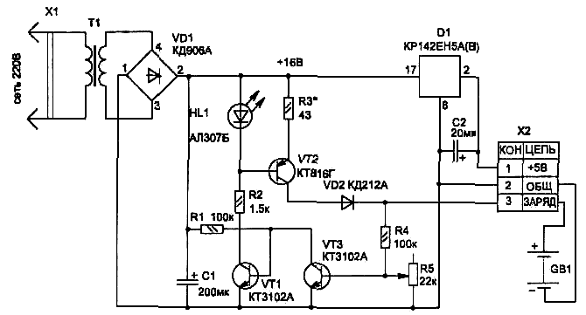

Схема №2
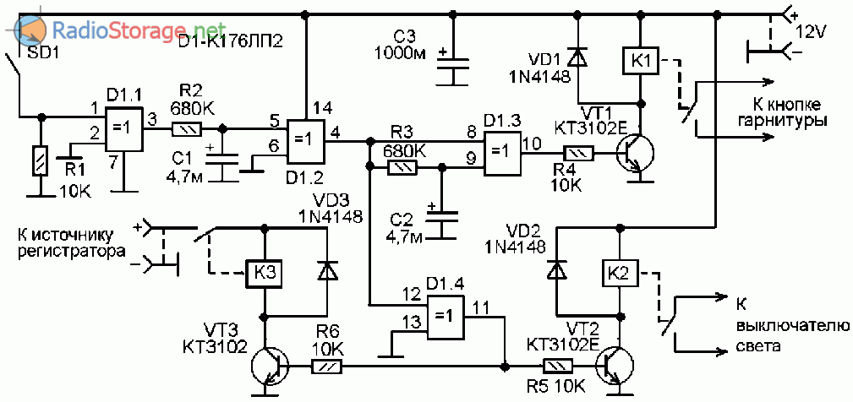
Схема №3
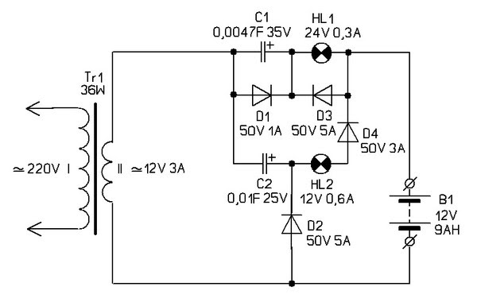
Схема №4
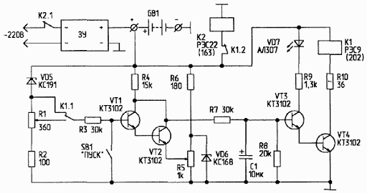

Схема №5
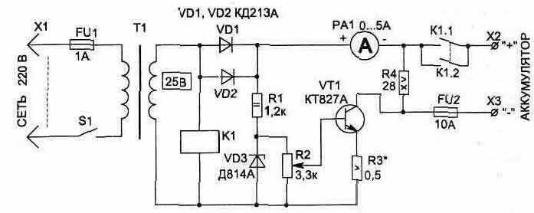
Схема №6
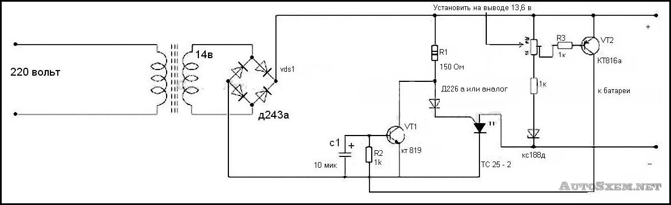
Схема №7
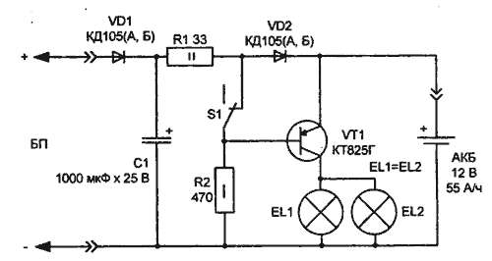

Схема №8
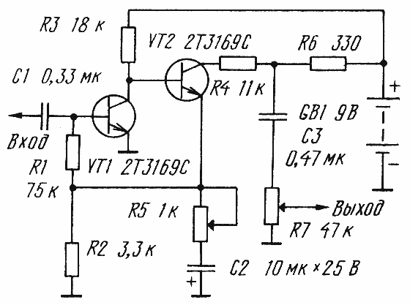
Схема №9
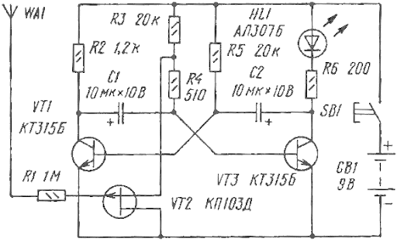
Схема №10
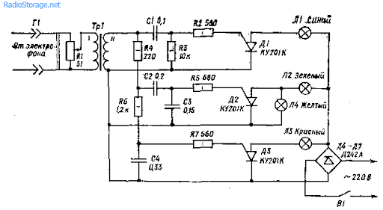
С

хема №11
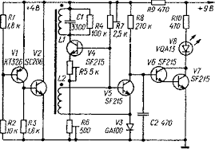
Схема №12
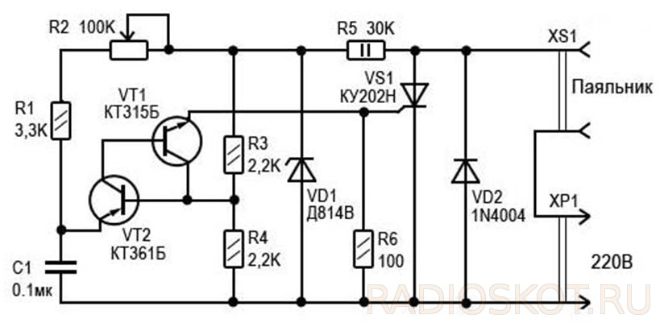
Схема №13
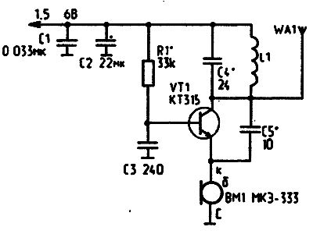

Схема №14
Схема №15
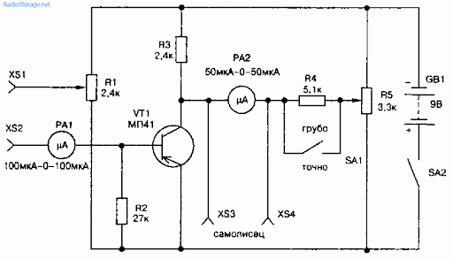
Схема №16
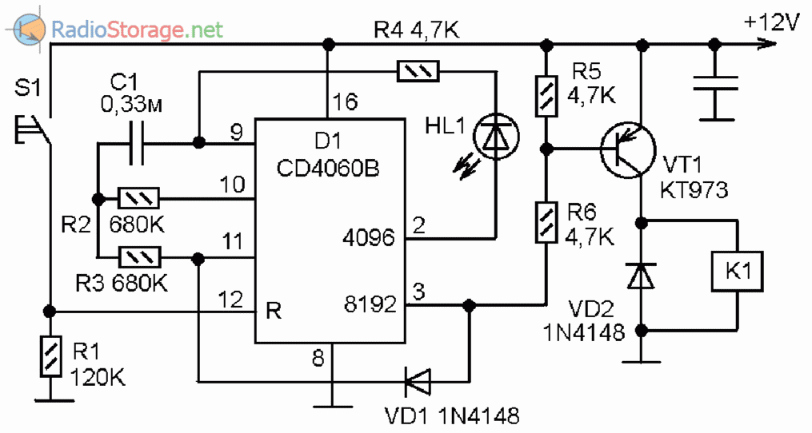

Схема №17
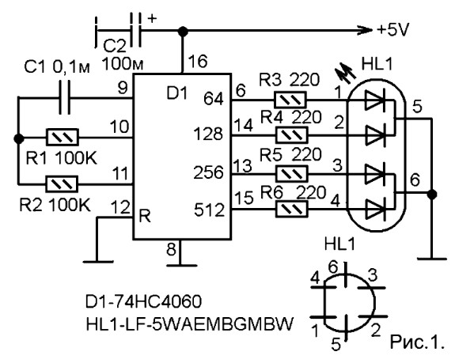
Схема №18
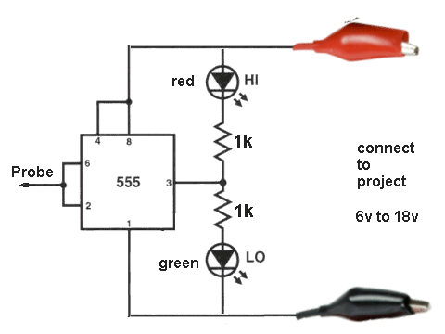
Схема №19
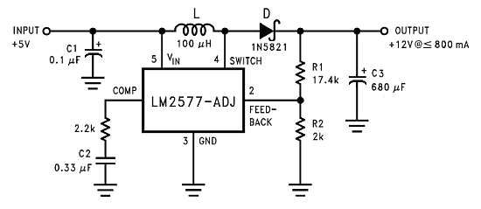

Схема №20
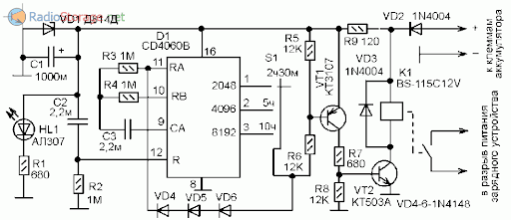
Схема №21
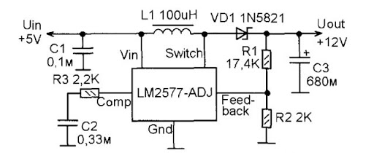
Схема №22
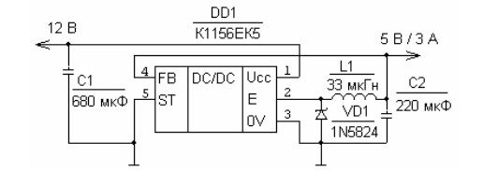
Схема №23
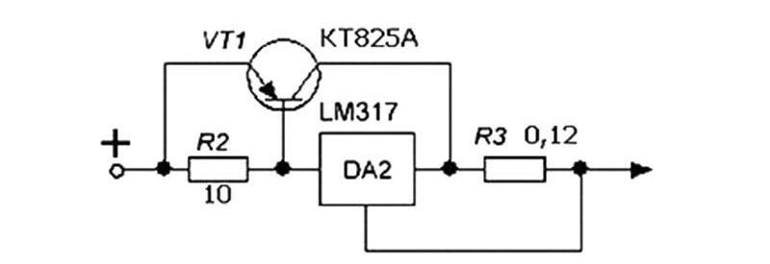

Схема №24
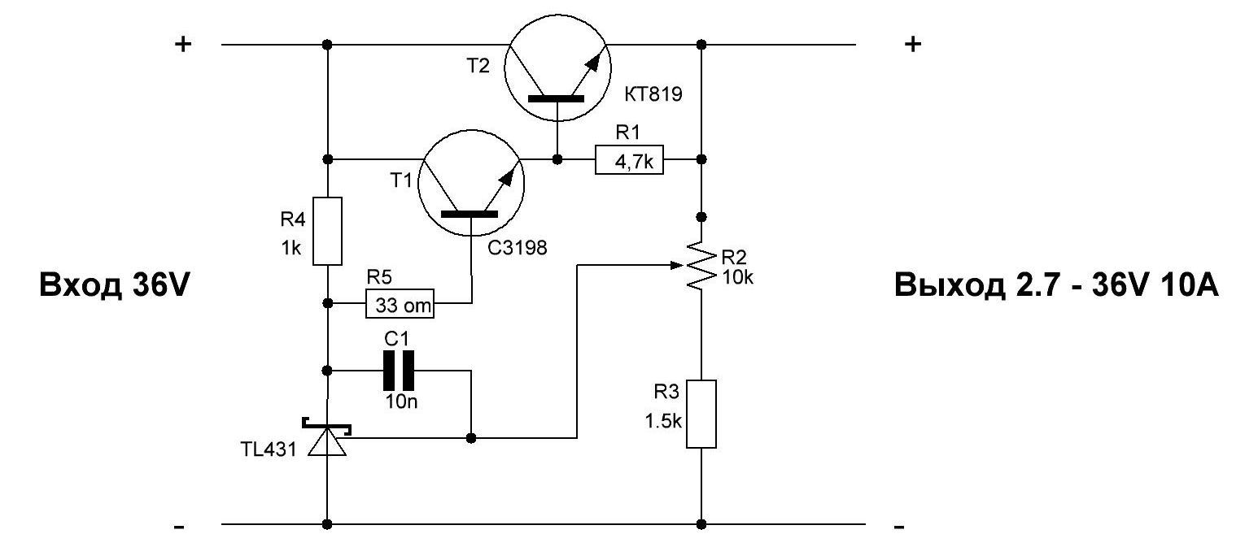
Схема №25
